《安全评价报告信息公布表》
机构名称 | 重庆市安全生产科学研究有限公司 |  |  |  |  | 资质证号 |  |  |  | APJ-（渝）-001
委托单位 | 中石化重庆页岩气有限公司
项目名称 | 南川页岩气田阳春沟区块阳页7-1HF、阳页 66-1HF评价井地面工程安全预评价
项目类别 | √预评价 □现状评价 □验收评价 □其他
所属业务类别 |  | 石油天然气开采
安全评价过程控制情况
安全评价项目管理 | 项目组组长 |  |  |  | 技术负责人 |  |  |  |  |  | 过程控制负责人
安全评价项目管理 | 林波 |  |  |  | 陈美宝 |  |  |  |  |  | 冯皓
编制过程 | 报告编制人 |  |  | 报告提交日期 |  |  |  | 报告审核人 |  |  |  | 报告审批人
编制过程 | 罗刚 |  |  | 2024.8 |  |  |  | 蒋平 |  |  |  | 徐茂
姓 名 | 认定专业 |  | 安全评价师从业识别卡/证书编号 |  |  |  |  | 注册安全工程师  注册证号 |  |  |  |  | 是否专职
罗刚 | 安全 |  | 035523 |  |  |  |  | 55210262939 |  |  |  |  | 是
张郑平 | 电气 |  | 035874 |  |  |  |  | - |  |  |  |  | 是
林波 | 安全 |  | 035615 |  |  |  |  | 55190209531 |  |  |  |  | 是
高创波 | 采油 |  | 039952 |  |  |  |  | 55210270139 |  |  |  |  | 是
赵紫微 | 机械 |  | 040396 |  |  |  |  | - |  |  |  |  | 是
雷楠 | 储运、电气 |  | 035553 |  |  |  |  | - |  |  |  |  | 是
冯皓 | 机械 |  | 019237 |  |  |  |  | 0177668 |  |  |  |  | 是
陈美宝 | 油气储运 |  | 016795 |  |  |  |  | 55090076429 |  |  |  |  | 是
项目简介 | 南川页岩气田阳春沟区块阳页7-1HF、阳页 66-1HF评价井地面工程（以下简称“本工程”）站场部分包含Y7和Y66共计2个平台建设：Y7平台新建3台计量分离器橇DN1200 PN63，2台压缩机10×10⁴Nm³/d，1台压缩机5×10⁴Nm³/d，1台分子筛45×10⁴Nm³/d，DN400/300收球筒1台，DN400/300发球筒1台，DN1600X6000清管分离器1台；Y66平台新建3台计量分离器橇DN1200 PN63，1台压缩机10×10⁴Nm³/d，1台压缩机5×10⁴Nm³/d，1台分子筛45×10⁴Nm³/d；集输管道部分包括新建Y7-Y6 集气干线（DN300）15.3km，Y66 支线(DN150) 1.8km，同沟敷设采出水收集管线及通信光缆。外防腐采用常温型加强级3PE 防腐层，采用牺牲阳极的阴极保护系统。  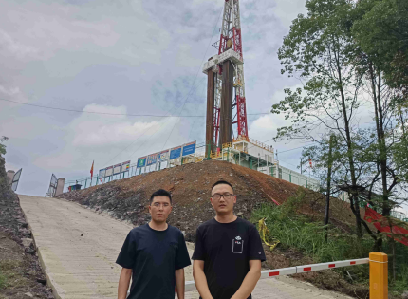
现场开展工作情况 | 勘验人员 |  | 勘验时间 |  |  |  | 勘验任务 |  | 勘验中的问题
现场开展工作情况 | 罗刚、林波 |  | 2024.8.5 |  |  |  | 初勘 |  | （1）站场周边民房、设施或林地如果发生火灾可能影响站场安全。  （2）站场周边存在存在林地，森林火灾可能影响站场设备设施。  （3）站场位于山坡中，可能受到山体滑坡，暴雨山洪的影响。

